ОБЩЕСТВО С ОГРАНИЧЕННОЙ ОТВЕТСТВЕННОСТЬЮ

«ГеоПроектСтрой»
167031, Республика Коми,  г. Сыктывкар, ул. Октябрьский проспект, д.136  Тел/факс: 8 (8212) 223-943  E-mail: geoproektstroy@mail.ru | р/сч:40702810428000098560  Отделение №8617 Сбербанка России в г. Сыктывкаре  к/сч:30101810400000000640  ИНН1101085997КПП110102001  БИК 04870264
________________________________________________________________________________

Исх. № 145-ГП
От 08.07.2022г.
"Государственное автономное учреждение Республики Коми "Дом дружбы народов Республики Коми"

perevod@fu-lab.ru

ООО «ГеоПроектСтрой» выполняет работы по подготовке проектной документации по объекту: «Капитальный ремонт автомобильной дороги Вогваздино – Яренск от автомобильной дороги Сыктывкар – Ухта – Печора – Усинск – Нарьян-Мар км 11+220 (мост через р. Чупырка)»
ООО «ГеоПроектСтрой» просит перевести наименование следующих объектов с русского языка на коми:
- р.Чупырка
- с.Оквад

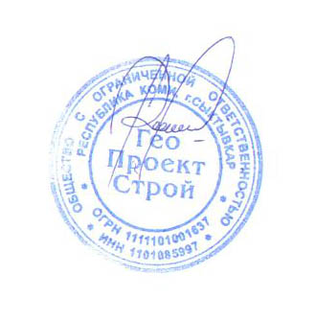

Директор В.В. Бревнов

Исп. Шенин Денис Валерьевич
(8212) 22-39-43

